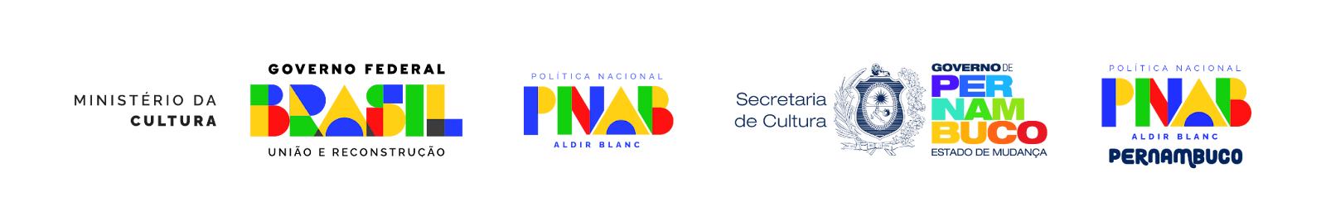

EDITAL DE PREMIAÇÃO PARA MULHERES NEGRAS EDITAL DE CHAMAMENTO PÚBLICO Nº 004/2024
PREMIAÇÃO PARA AGENTES CULTURAIS COM RECURSOS DA POLÍTICA NACIONAL ALDIR BLANC DE FOMENTO À CULTURA – PNAB (LEI Nº 14.399/2022)

ANEXO 9- AUTODECLARAÇÃO DE PESSOAS QUE SE ENCONTRAM EM SITUAÇÃO DE VULNERABILIDADE SOCIAL

Eu, , portador(a)(e) do CPF nº , e do RG nº , DECLARO para fins de participação no Edital de Premiação para Mulheres Negras, que me encontro em situação de Vulnerabilidade Social, com o fim específico de atender aos critérios estipulados neste Edital.
Declaro ainda estar ciente e de acordo com os Termos referentes à Política Afirmativa do Edital de Premiação para Mulheres Negras.

Por ser verdade, assino a presente autodeclaração e afirmo para todos os fins de direito e sob as penas da Lei, serem verdadeiras as informações prestadas nesta autodeclaração, ciente de que a prestação de informação falsa e/ou apresentação de documento falso poderá incorrer nas penas de crime previstas nos artigos 297, 298 e 299 do Código Penal - Decreto Lei nº 2.848, de 7 de dezembro de 1940, além da invalidação do documento emitido, acaso configurada a prestação de informação falsa, apurada posteriormente à emissão do documento, em procedimento que assegure a ampla defesa e o contraditório.

, de de 2024. (município) (data) (mês)

ASSINATURA DO/DA DECLARANTE*

*Para efeito de assinatura em documentos, só serão admitidas as assinaturas de próprio punho, por meio de certificado digital ou da plataforma o gov.br. Isso quer dizer que assinaturas digitalizadas e coladas não serão válidas. Portanto, certifique-se de assinar os documentos pessoalmente ou usar uma assinatura eletrônica que possa ser verificada.

40

